Francois BARBEROT

Margaux DE LANGOT

Pierre SIMOND

WIREFRAMES PROJET Piscine - 2022

1. **BASE DE LA MAJORITE DES WIREFRAMES DE NOTRE PROJET :**

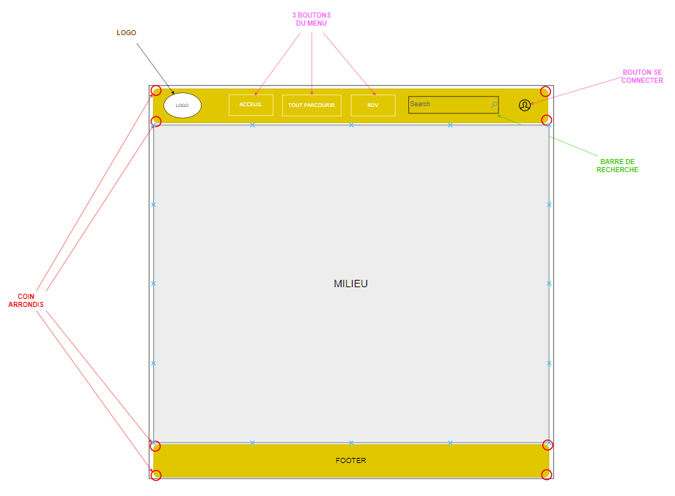

1. **PAGE D’ACCEUIL :**

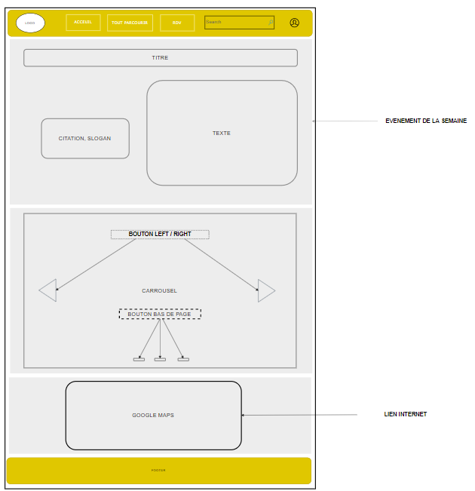

1. **TOUT PARCOURIR :**
   1. TOUT PARCOURIR : Sports de Compétitions

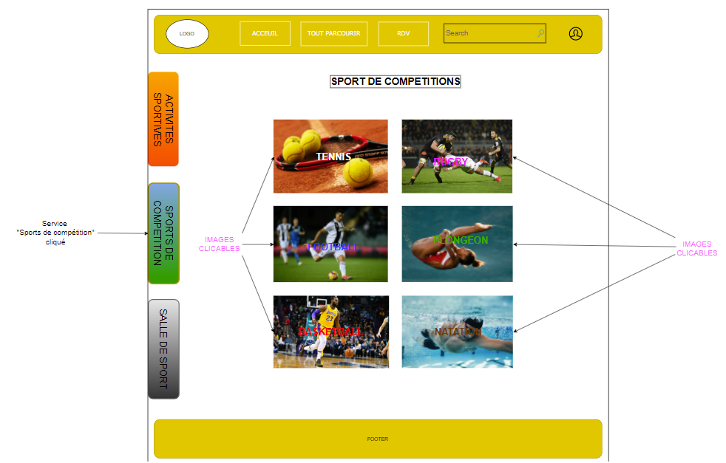

* 1. TOUT PARCOURIR : Activités Sportives

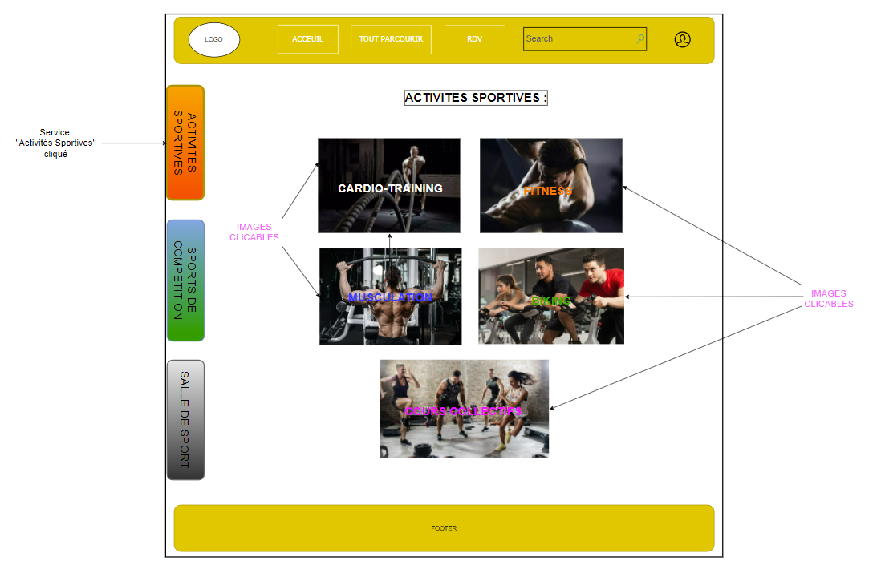

* 1. TOUT PARCOURIR : Salle de sport

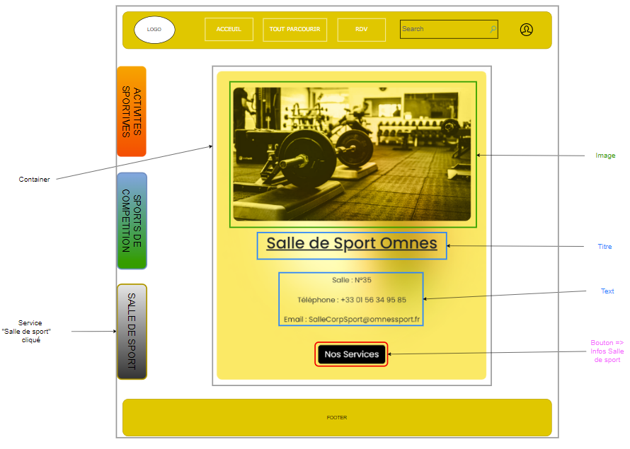

Après avoir cliquer sur le bouton « NOS SERVICES », la personne accède aux informations de la salle de sport, à savoir : Le personnel, les horaires, les abonnements, les informations sur l’utilisation des machines, des conseils sur l’alimentation et la nutrition ainsi que sur la gynécologie

* + 1. SALLE DE SPORT / Personnel de la salle :

* + 1. SALLE DE SPORT / Horaires de la salle :

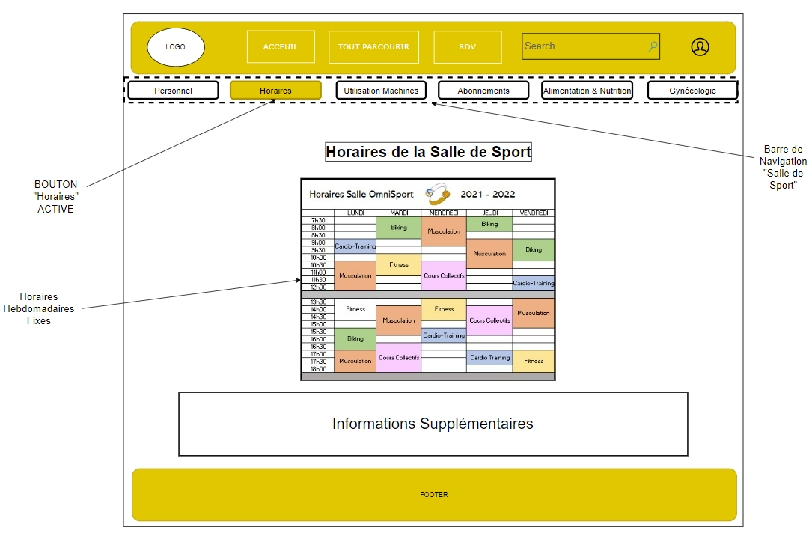

* + 1. Abonnements :

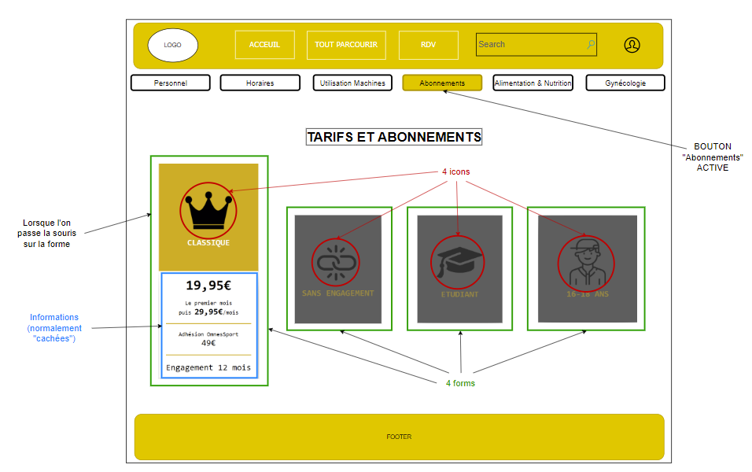

* + 1. Utilisation des machines

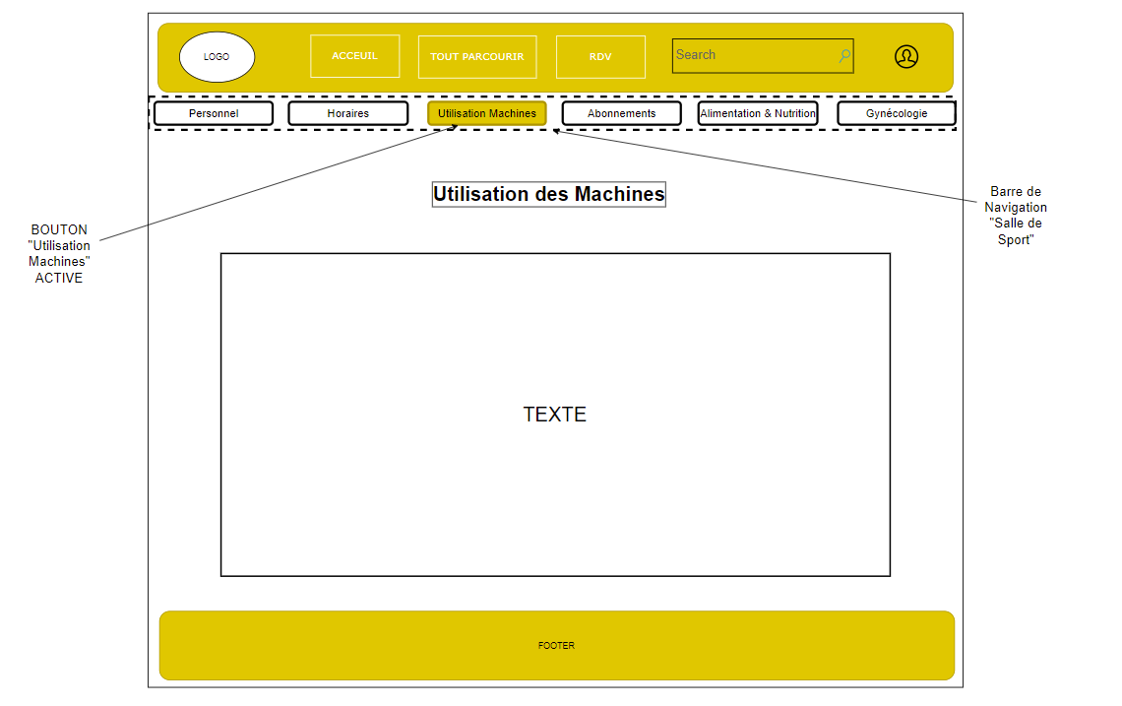

* + 1. Alimentation et nutrition

Pour cette wireframe, on utilise la même wireframe que l’utilisation des machines sauf que le bouton change, le titre ainsi que le texte.

* + 1. Gynécologie

Pour cette wireframe, on utilise la même wireframe que l’utilisation des machines sauf que le bouton change, le titre ainsi que le texte.

WIREFRAME : AFFICHAGE DES INFORMATIONS COACHS

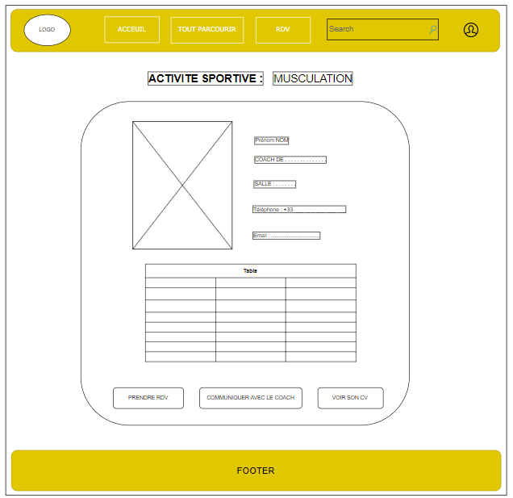

1. **RDV**

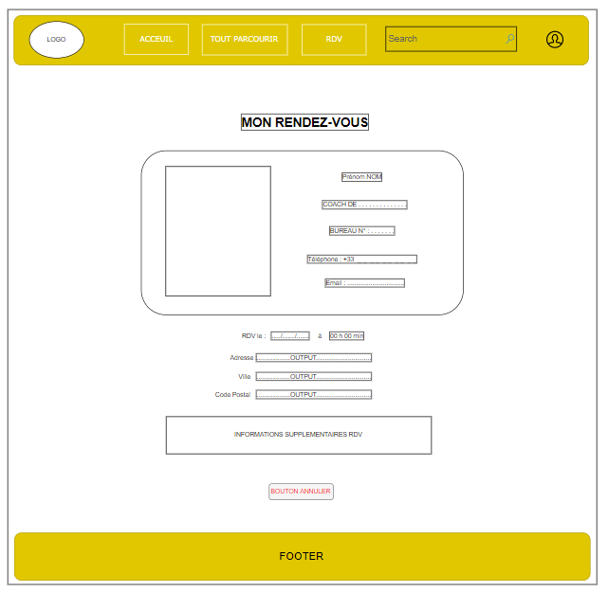

1. **Connexion & Incription :** 
   1. Connexion

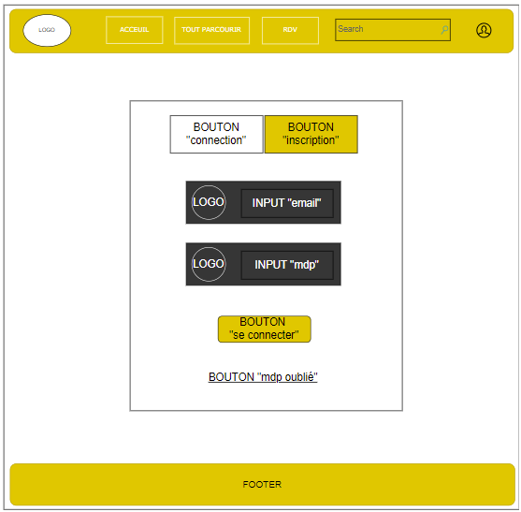

* 1. Inscription

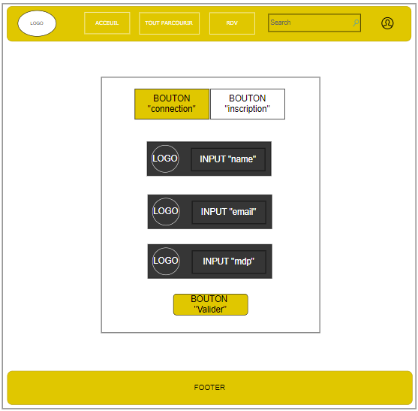

1. **COMPTES :**
   1. COMPTE CLIENT
      1. Informations Personnelles

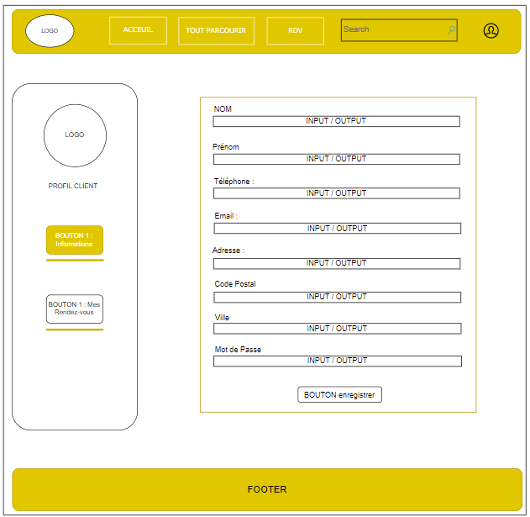

* + 1. Mes Rendez-vous

* 1. COMPTE COACH
     1. Informations Personnelles

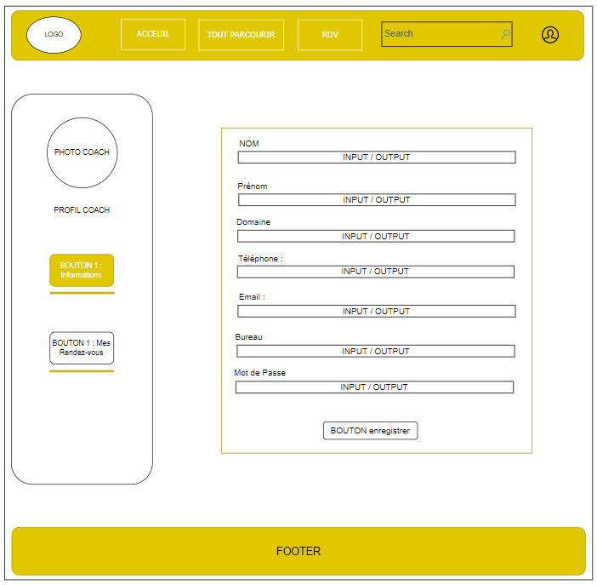

* + 1. Mes Rendez-vous

* 1. COMPTE ADMIN
     1. Créer Coach

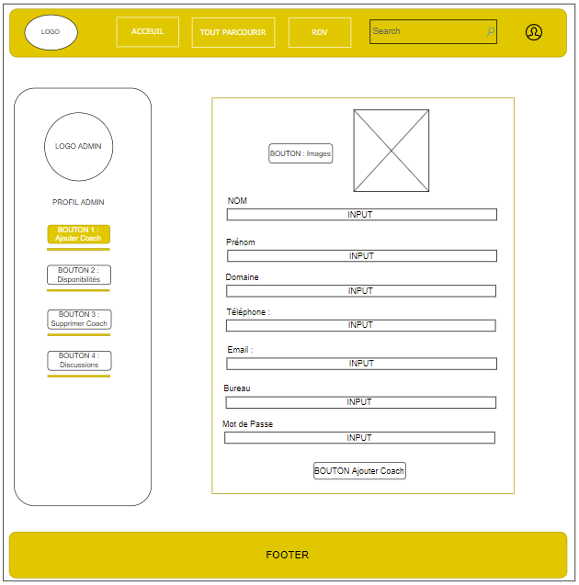

* + 1. Ajouter des Disponibilités

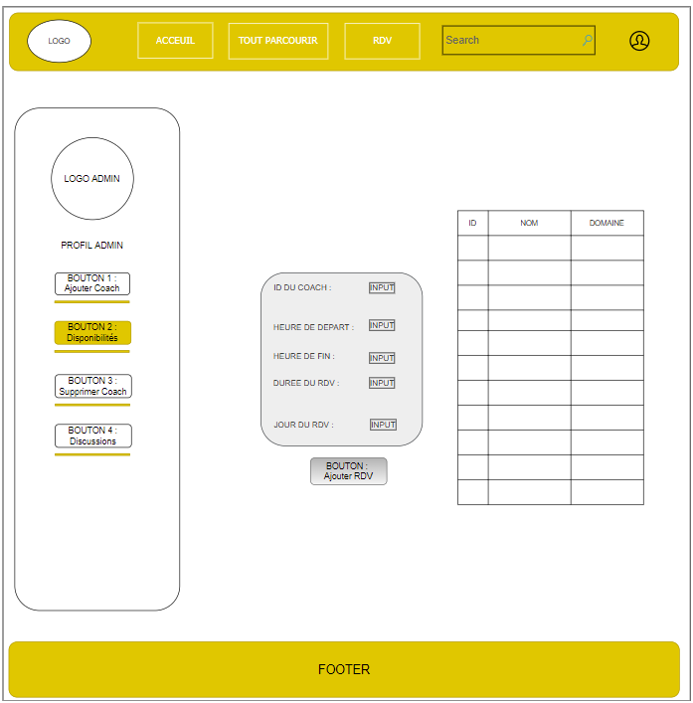

* + 1. Supprimer Coach

1. **PAIEMENT :**

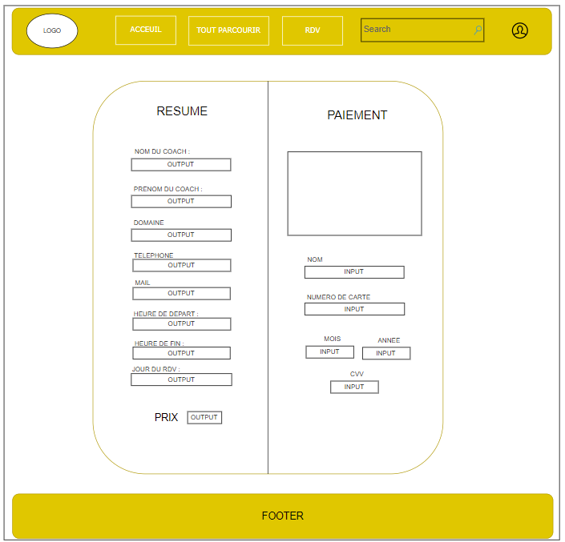

1. **MESSAGERIE**

